

**TRƯỜNG ĐẠI HỌC CÔNG NGHỆ ĐỒNG NAI KHOA CÔNG NGHỆ THÔNG TIN**



**CÔNG NGHỆ LẬP TRÌNH TIÊN TIẾN**

**ĐỀ TÀI: XÂY ĐỰNG ỨNG DỤNG CHƯƠNG**

**TRÌNH ĐĂNG KÝ VIỆC LÀM NGOÀI GIỜ**

**---------------------------------------------**

**Giảng viên chỉ dẫn : Huỳnh Hoàng Tân**

**Nhóm thực hiện :**

**Bùi Minh Thái – 151901162**

**Vũ Thành Nghị - 151901403**

***Biên Hòa, 31 tháng 10 năm 2021***

1. **Thiết kế giao diện và các thực hiện.**

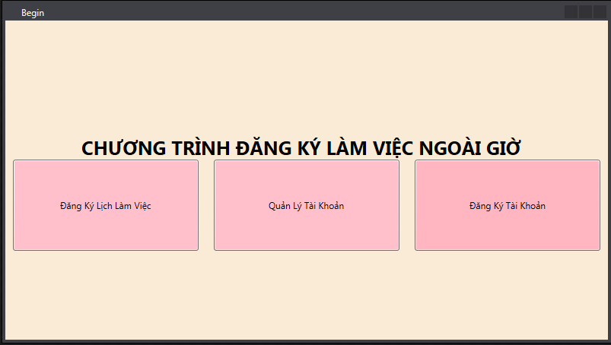

Hình 1:Màn hình khi bắt đầu chạy chương trình

Người dùng chọn loại công việc cần làm từ button “**Đăng ký tài khoản** ” này sẽ hiện thị lên font “Đăng nhập” khi đăng nhập thành công sẽ hiện thị view “DangKyCV”, “**Quản lý tài Khoản** ” này sẽ hiện thị lên font “Đăng nhập” khi đăng nhập thành công sẽ hiện thị view “QLNguoiDung” và “**Đăng ký tài khoản** ” này sẽ hiện thị lên font “Đăng nhập” khi đăng nhập thành công sẽ hiện thị view “FormDK

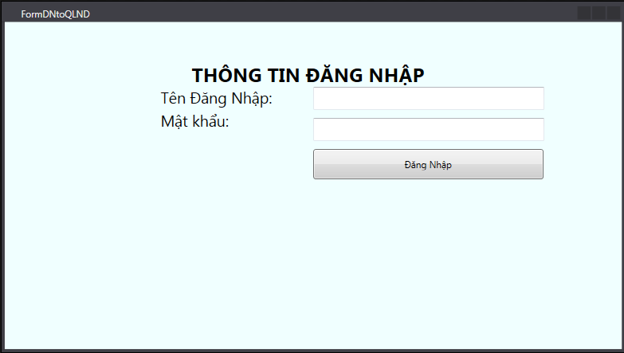

Hình 2: Màn hình đăng nhập khi chạy các chương trình quản lý

Khi nhấn vào các Button quản lý ở hình nó sẽ xuất hiện ra màn hình 2. Khi tài khoản mật khẩu trùng với dữ liệu data base nó sẽ cho phép truy cập trang view quản lý đã chọn.

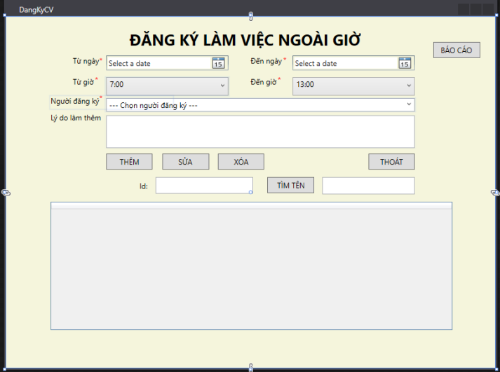

Hình 3: Màn hình khi chạy chương trình quản lý Đăng ký việc làm

Khi nhập hết đầy đủ thông tin bên trên nhấn nút button “Thêm” thì nó sẽ hiện ra đầy đủ thông tin ở DataGird bên dưới. Khi sửa chọn dòng cần sửa và chỉnh sửa thông tin cần thiết ở trên rồi nhấn nút button “Sửa” thì nó sẽ hiện ra đầy đủ thông tin ở DataGird bên dưới. Khi xóa ta điền id cần xóa rồi nhấn nút button “xóa” thì nó sẽ xóa khỏi ở DataGird bên dưới. Khi ta nhấn vào button “báo cáo” nó sẽ hiện ra view báo cáo.

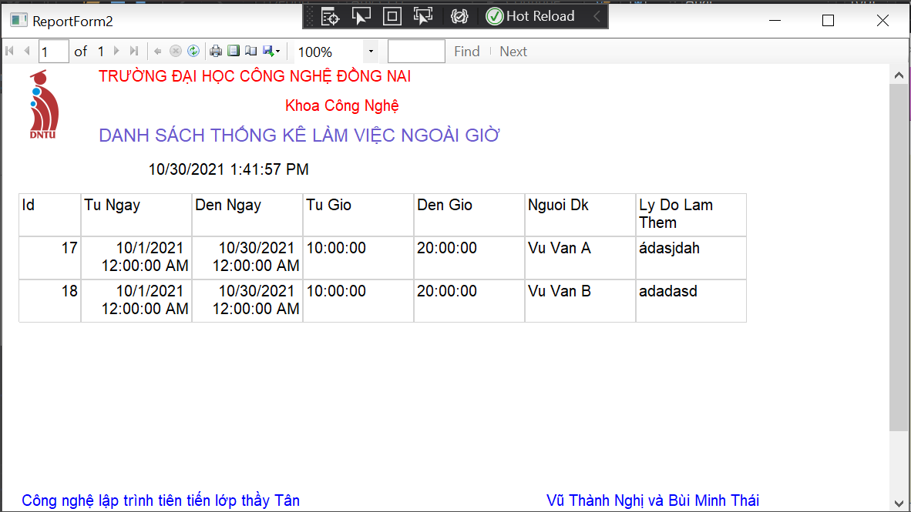

Hình 4: Màn hình khi chạy button “Báo cáo” chương trình quản lý Đăng ký việc làm

Khi nhấn vào button Báo cáo thì nó sẽ load dữ liệu trong database và hiện thị dữ liệu có trong database thành 1 bảng

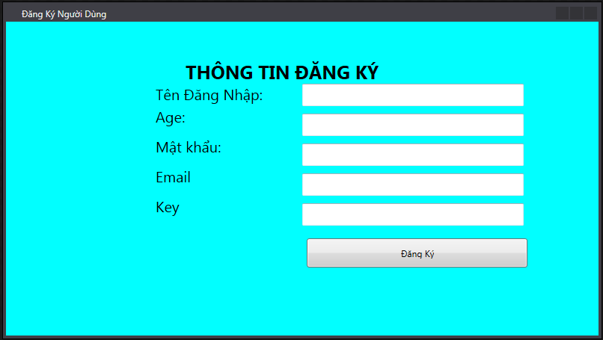

Hình 5: Màn hình khi chạy chương trình đăng ký tài khoàn

Khi điền đầy đủ thông tin và nhấn button đăng ký nó sẽ lưu thuông tin xuống database và refresd lại view. Thông tin đăng ký này sẽ dùng để đăng nhập ở hình 2, để có thể sử dụng các chương trình quản lý

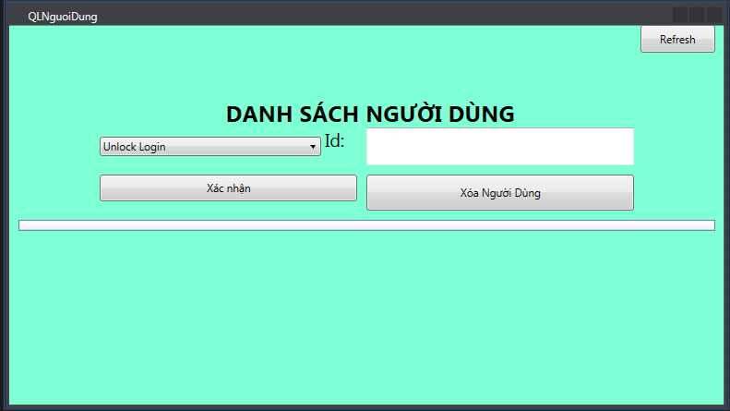

Hình 6: Màn hình khi chạy chương trình Quản lý tài khoàn

Ở datadrid nó sẽ hiện ra danh sách các tài khoản đã đăng ký ở hình 5. Có chức năng khóa tài khoán. Nhập id cần khóa, chọn comboBox “lock Login” và nhấn xác nhận nó sẽ khóa tài khoản bằng id đã chọn. Muốn mở khoá thì chọn “Unlock Login”. Các User khi mới đăng ký sẽ mặc định là “Unlock Login”. Chức năng xóa tài khoản. Nhập id cần xóa và chọn button “xóa người dùng” nó sẽ xóa tài khoản bằng id đã chọn. Nhấn “Refresh” sẽ làm mới lại các dữ liệu các chức năng đã chọn.

1. **Cấu trúc chương trình**

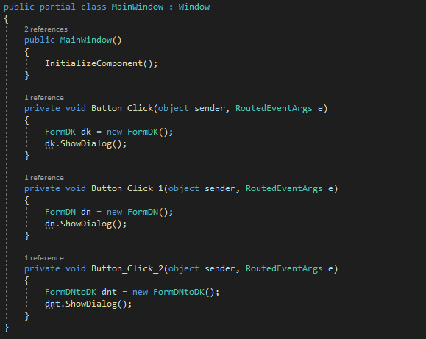

View code chương trình MainWindow.xaml.cs

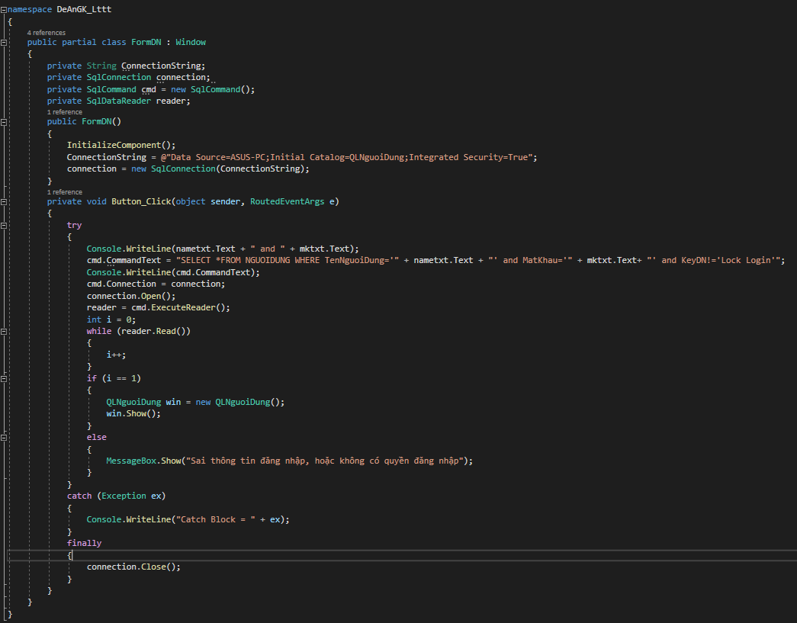

View code chương trình FormDN.xaml.cs

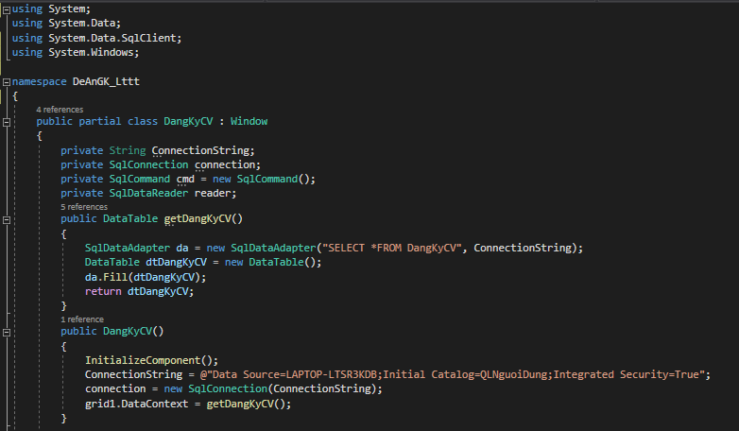

View code chương trình DangKyCV.xaml.cs

Phần kết nối dữ liệu database và đổ dữ liệu vào grid1

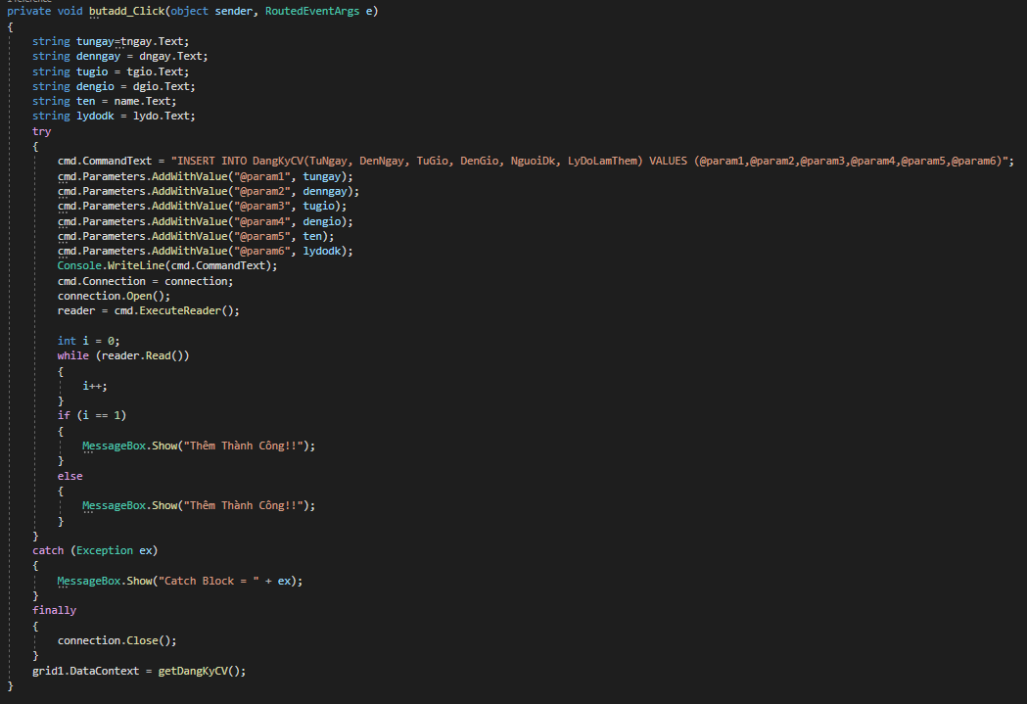

View code chương trình DangKyCV.xaml.cs

Phần nút button thêm vào database

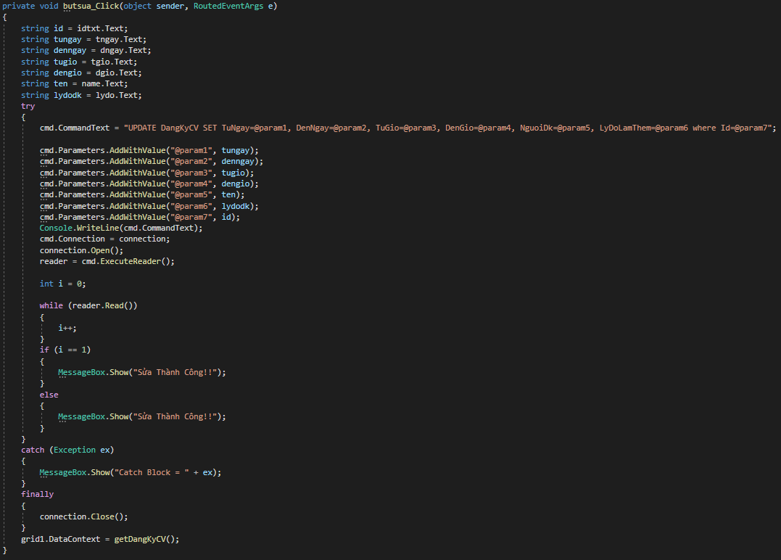

View code chương trình DangKyCV.xaml.cs

Phần nút button sửa vào database

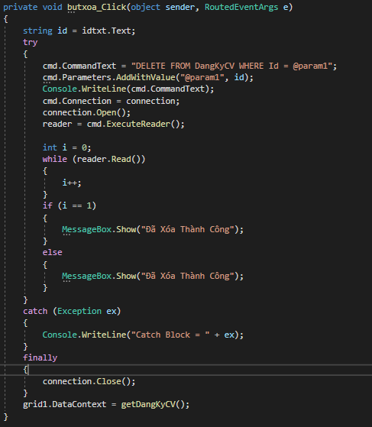

View code chương trình DangKyCV.xaml.cs

Phần nút button xóa vào database

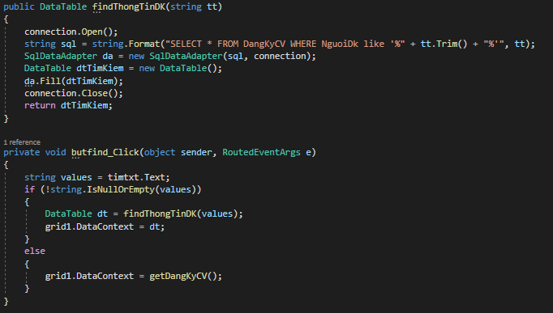

View code chương trình DangKyCV.xaml.cs

Phần tìm thông tin trong database và nút tìm

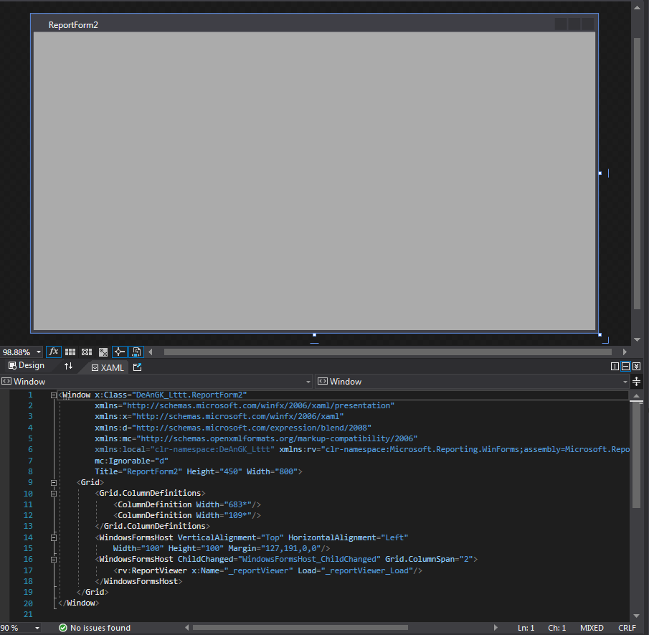

View code chương trình ReportForm2.xaml

Tạo 1 form windown(WpF) rồi thả WindownFormsHost vào chỉnh code trong phần XAML như trên. Rồi add thêm ReportWizard thành ReportQuanLy.rdlc để thêm view báo cáo

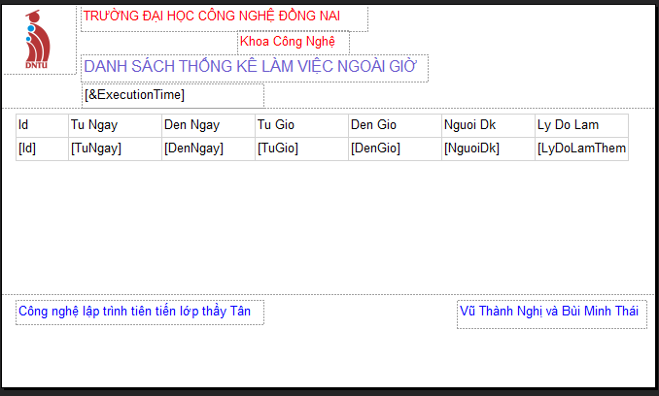

View báo cáo chương trình ReportQuanLy.rdlc

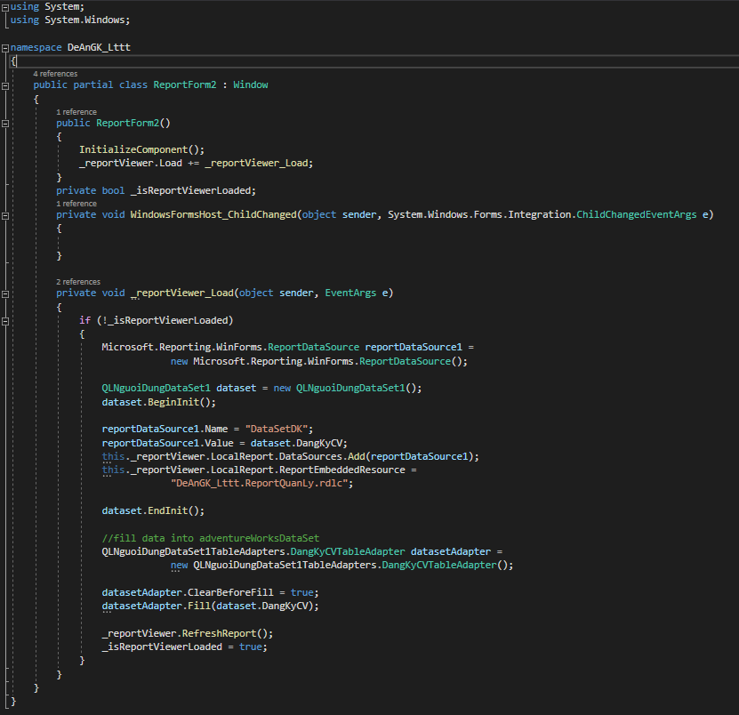

View code chương trình ReportForm2.xaml.cs

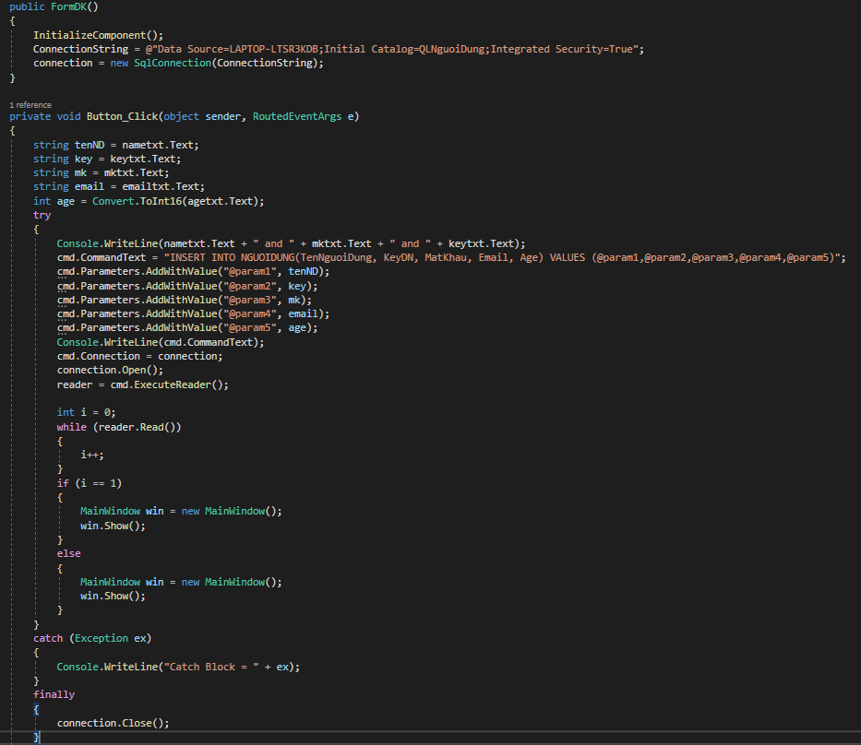

View code chương trình FormDK.xaml.cs

Phần kết nối thông tin trong database và nút đăng ký trong font đăng ký tài khoản

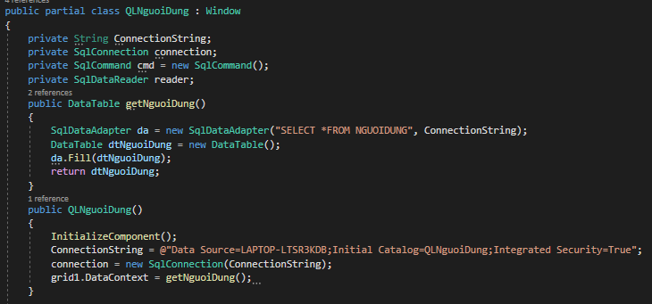

View code chương trình QLNguoiDung.xaml.cs

Phần kết nối dữ liệu database và đổ dữ liệu vào grid1

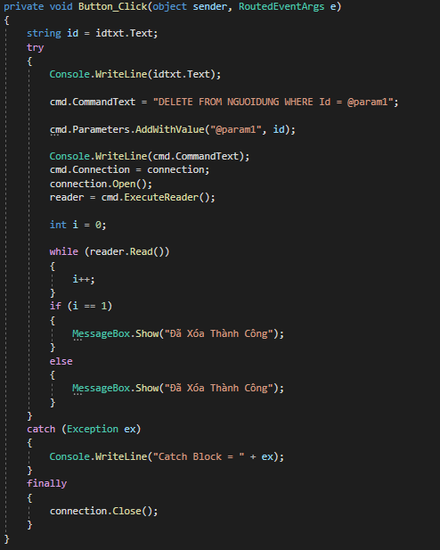

View code chương trình QLNguoiDung.xaml.cs

Phần nút button xóa người dùng

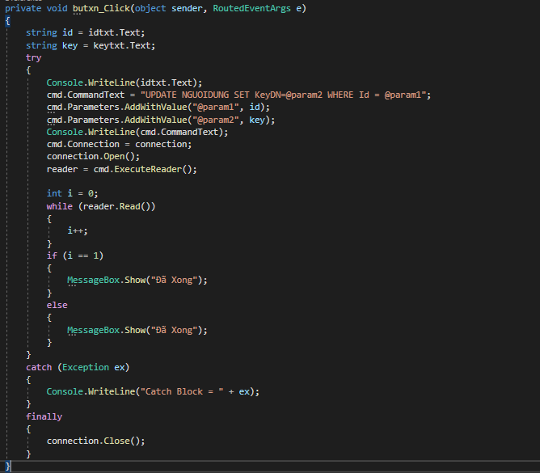

View code chương trình QLNguoiDung.xaml.cs

Phần nút button xác nhận khóa người dùng

1. **Phân công công việc.**

**Bùi Minh Thái 151901162**

* Viết file word mô tả sản phẩm
* Thực hiện Degisn các form
* Thực hiện trang report

**Vũ Thành Nghị 151901403**

* Video mô tả sản phẩm
* Thực hiện các chức năng (thêm, xóa, sửa, tìm kiếm, đăng ký, đăng nhập)